Консультации психолога

Учим детей дружить
«…С голубого ручейка
Начинается река,
Ну, а дружба начинается
С улыбки…»
Пляцковский М.

У всех нас есть друзья: мы ходим к ним в гости, общаемся, гуляем, вместе отмечаем праздники, помогаем и поддерживаем друг друга. Часто со многими из них мы знакомы и дружим ещё с детства.
Мы ценим дружбу и хотим, чтобы и у нашего ребёнка было много хороших и верных друзей. Но многие из нас даже не задумываются, что в приобретении друзей малыш нуждается в нашей помощи. Дружба включает в себя очень много вещей: внимание и уважение к другому человеку, к его мнению и характеру; сочувствие, помощь и поддержка; забота, доброта и щедрость; умение справляться со своим эгоизмом; секреты и тайны, горести и радости. Известно, что полноценное развитие ребёнка во всех его проявлениях очень сильно зависит от отношения малыша со своими друзьями. И, конечно, мама с папой могут научить ребёнка знакомиться и дружить, помочь ребенку разобраться в этом замечательном и сложном чувстве, понять с кем ему интересно и весело общаться и играть. Чем в более раннем возрасте начать учить ребенка дружбе, тем легче и быстрее он сможет в дальнейшем общаться с другими детьми и заводить друзей.

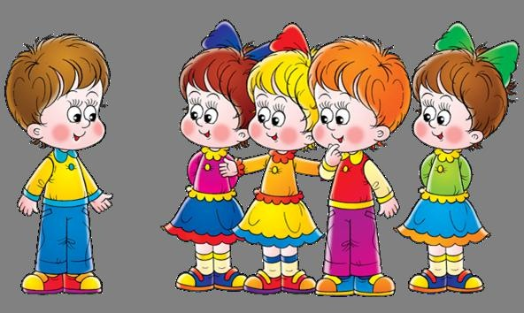
Конечно, готовых инструкций о том, как завести друзей, не существует. Однако вы все же можете помочь ребенку. Что же рекомендуют психологи (между прочим, многие их советы подходят не только детям, испытывающим трудности в общении, но и взрослым с аналогичными проблемами)?
1. «Поделись улыбкою своей, и она к тебе не раз еще вернется», - почаще напоминайте ребенку слова этой известной песенки. Объясните ребёнку, что знакомиться нужно с улыбкой и дружелюбием, если подойти с хмурым и сердитым видом с ним вряд ли захотят общаться. В самом деле, стоит вашему чаду сменить настороженность на доброжелательность, застенчивость на заинтересованность, и сверстники в ответ станут гораздо отзывчивее.
2. Приучите ребенка смотреть в глаза собеседнику - по мнению психологов, люди с «бегающим» взглядом не вызывают у окружающих доверия.
3. Посоветуйте ребенку интересоваться другими детьми. Специалисты утверждают, что именно невнимательность к окружающим, зацикленность на собственных ощущениях нередко приводят ребенка к изоляции. Порой дети так сосредотачиваются на своей персоне, что не могут даже описать внешность постоянного партнера по играм! Чтобы отучить ребенка от забывчивости, предложите ему время от времени рисовать своих приятелей (пусть и схематично) - это сделает его более наблюдательным к окружающим.
4. Делиться своим имуществом - еще один шаг навстречу другим. Как утверждал американский философ Эмерсон, «единственный способ иметь друга - научиться самому быть другом». Необязательно раздавать все до последней игрушки, но и держать их «под замком» не по-товарищески. Исключение можно сделать только для самых любимых, заветных вещей. Вместе с тем не принуждайте сына или дочь делиться (и тем более не выхватывайте у чада из рук игрушку, выговаривая: «Как можно быть таким жадным!»), но всегда щедро хвалите за уступчивость и доброту – тогда во взрослой жизни у него не будет проблем с общением, ведь он с детства приучится искать компромисс.
5. Воздерживайтесь от нелестных отзывов о друзьях ребенка, по крайней мере, в его присутствии. Ведь если он выбрал друга сам, значит, он к нему привязан. Ругая приятеля сына или дочки, вы автоматически даете понять отпрыску, что он не умеет разбираться в людях. Если вам не нравятся какие-то друзья ребёнка, постарайтесь не осуждать их, относитесь ко всем одинаково хорошо, уважайте выбор своего ребенка. Возможно, с некоторыми ребятами он потом расстанется или прекратит общаться - ничего страшного, это будет его опыт и научит ребёнка в дальнейшем отличать настоящих друзей от мнимых.
6. Разрешите ребенку приглашать к себе домой друзей - уютная домашняя обстановка способствует развитию дружеских отношений. Если ребенок не решается позвать к себе приятелей, сделайте это сами, придумав какой-нибудь повод (неважно какой, хоть первый день лета!).
7. Помните, что дети интуитивно отказываются воспринимать реплики с «не». Фразы наподобие: «Ты сделал не так!» едва ли достигнут детского сознания. Потому подбирайте другие аргументы: «Ты накричала на Машу, после чего она обиделась».
8. Научите сына или дочь мириться. Объясните, что в случае проступка человек обязательно должен извиниться или попросить прощения. Конечно, нужно иметь определенное мужество, чтобы признать в себе недостатки, но ведь только сильный человек видит и осознает собственные несовершенства.
9. Не оставляйте ребенка наедине с его переживаниями. Например, если его обижают сверстники, нет смысла призывать его не расстраиваться: он все равно расстроится. Достаточно сказать, что вы понимаете его чувства. Можете привести пару примеров из собственной биографии. Допустим, вспомните, что вас дразнили в детстве «Лимоном» или «Пышкой», но вы старались не обращать внимания. Объясните чаду, что обидчики, выдумывая разные прозвища, рассчитывают как раз на то, что человек разозлится и выйдет из себя. Если же, невзирая на колкости и ехидство, он будет сохранять спокойствие, «пакостники» быстро потеряют к нему интерес.
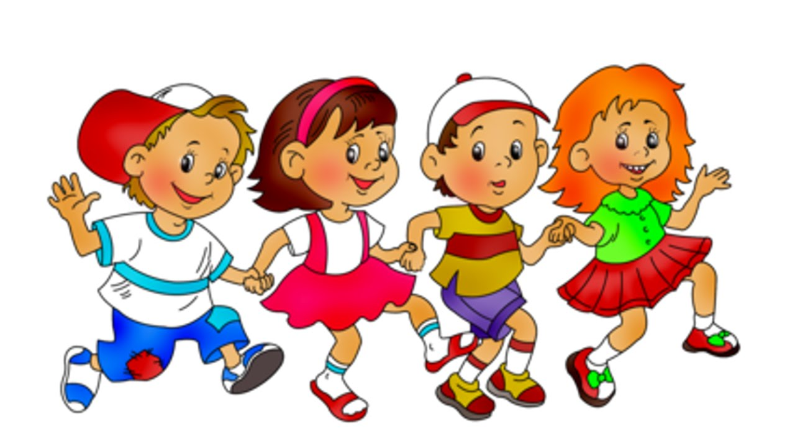
Если у вас стеснительный ребёнок или почти не проявляющий интерес к общению с другими детьми – обязательно периодически выделяйте некоторое время и общайтесь с ним на тему знакомства и дружбы: рассказывайте ему о своих друзьях в детстве, как вы познакомились и что делали вместе, показывайте ему мультики про дружбу, читайте сказки о ней и обсуждайте их вместе – это поможет ребёнку понять и разобраться что такое дружба гораздо лучше, чем наставления и нравоучения. Рассказывайте не только хорошие моменты своего опыта дружбы, но и сложные и печальные, чтобы малыш знал, как бывает в жизни.
Периодически устраивайте общие игры с другими детьми: приглашайте их к себе домой, играйте на улице, ходите вместе на прогулки, в театр или зоопарк, друг к другу в гости, на праздники и дни рождения. Часто, подобные детские отношения перерастают со временем в долгую и крепкую дружбу. Научите ребенка делать друзьям приятные сюрпризы и подарки, как на праздники, так и просто так: можно сделать вместе с ним красивую открытку подружке и купить маленькую машинку другу, вместе испечь вкусное печенье или небольшой простой пирог. Заведите дома несколько разных интересных коллективных игр для детей, чтобы дети могли играть вместе у вас в гостях. Иногда играйте вместе с ними - вы увидите, как ваш ребёнок общается с другими детьми, и если заметите ошибки, спокойно обсудите это с ним после ухода гостей и скажите, как лучше было поступить.

ВСПОМНИМ ДЕТСТВО!

Учить детей дружелюбию можно (и нужно!) в игре. Ведь это их стихия! Играя, дети расслабляются, чувствуют себя более уверенно и спокойно, а стало быть, лучше «впитывают» все то, что им говорят родители. Малышам, например, можно показать кукольный спектакль, где один персонаж будет упрямым и вредным, а другой - добрым и отзывчивым (только не забудьте про мораль: победить должно добро!). Обязательно вовлекайте в игру и вашего мужа (можете даже передать ему инициативу); по мнению психологов, самых хороших результатов в обучении достигают семьи, где папа хотя бы 15 минут в день играет с ребенком. Причем «мужская составляющая» в равной степени важна как для мальчиков, так и для девочек.
Ребенка постарше можно обучить игре в гандбол, волейбол, прыжкам через резинку и пр. - то есть всему тому, что вам когда-то самим нравилось в детстве. Не ведите себя чопорно, «по-взрослому», - позвольте себе вспомнить детство! Чем азартнее и непосредственнее вы окунетесь в игру, тем увлекательнее покажется процесс вашему чаду, и он непременно расскажет о нем сверстникам. А значит, в следующий раз он уже не будет отсиживаться дома в одиночестве, а отправится гулять с детьми.
Кстати, в процессе игры вы сможете подкорректировать и некоторые изъяны характера ребенка. Например, если он зашуган, привык беспрекословно слушаться взрослых, предложите ему придумать собственные правила и играйте по ним - это разовьет в нем инициативность и смелость. Идеальны для робких детей занятия танцами, театральная студия - это их раскрепощает, помогая тем самым сблизиться с окружающими. Если, напротив, ребёнок отличается вздорным, импульсивным нравом, обязательно напомните ему, что поведение игроков должно соответствовать правилам и что любые проявления агрессии недопустимы (можно даже придумать систему штрафов вроде лишения мороженого и конфет за упрямство). Приструнить его несложно, отдав, например, в футбольную секцию - ребёнок волей-неволей научится считаться с правилами и с мнением других людей.
При обучении ребёнка дружбе и общению с другими детьми, проявите терпение, рассудительность, спокойствие и доброжелательность - малыш сможет научиться и у него будет много хороших и верных друзей.
Желаем счастья Вам и вашим детям!

